Apêndice D1 — Mapa de tecnologia e contratos de IA
Grupo Meridiano · Levantamento da TI corporativa com apoio da Diretoria do Digital e de Finanças · Situação em 30/09/2026

Sobre este levantamento
Retrato da tecnologia usada pelas iniciativas de IA do grupo (Apêndice A1) e dos contratos e licenças que as sustentam. Os itens marcados como identificados em ago/2026 vieram do levantamento de uso de IA não registrado. Valores de contrato não fazem parte deste apêndice.

1. Arquitetura atual
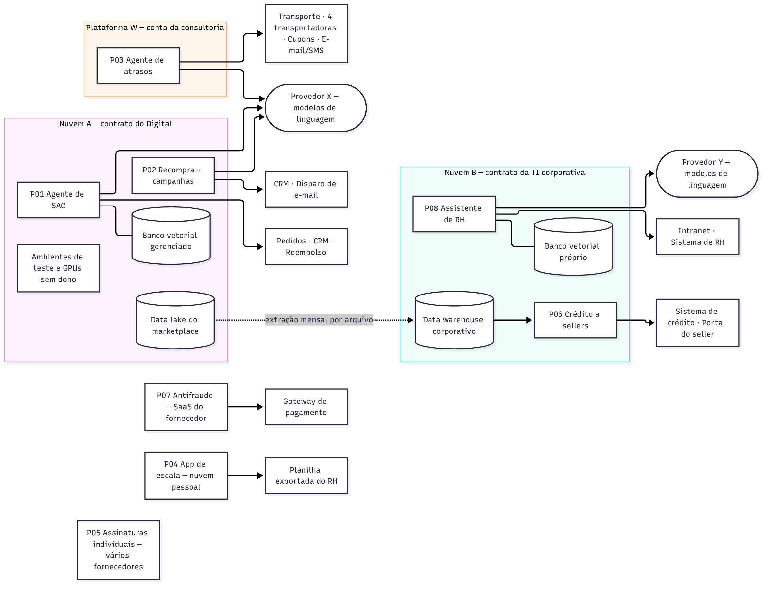

2. Acesso, credenciais e dados
Tecnologia, integrações e monitoramento de cada iniciativa estão no inventário (Apêndice A1).
ID | Identidade e acesso | Chaves e credenciais | Origem dos dados
P01 | Login corporativo do Digital | Chave de API do Provedor X do time do Digital | Data lake do marketplace; banco vetorial gerenciado (Nuvem A)
P02 | Login corporativo do Digital | Mesma chave de API do P01 | Data lake do marketplace
P03 | Conta da consultoria na plataforma W | Chave do Provedor X e credenciais das transportadoras na conta da consultoria | APIs do sistema de transporte e das transportadoras
P04 | Senha única compartilhada | Credenciais na conta pessoal do criador | Planilha exportada do sistema de RH
P05 | Contas pessoais | Não se aplica | O que o colaborador colar
P06 | Login corporativo da TI | Não se aplica | Data warehouse corporativo, abastecido por extração mensal do data lake
P07 | Gerenciado pelo fornecedor | Gerenciado pelo fornecedor | Transações do gateway de pagamento
P08 | Login corporativo da TI | Chave de API do Provedor Y da TI | Banco vetorial próprio (Nuvem B); sistema de RH

Observações do levantamento
- Não há catálogo único de modelos, prompts ou bases de conhecimento. Cada time guarda as próprias chaves de API.
- Não existe ambiente de homologação compartilhado. Cada time mantém os seus, nas duas nuvens.
- Os dados do marketplace chegam a Serviços Financeiros por extração mensal de arquivo, preparada pelo time de dados do Digital.
- Os ambientes de teste e as máquinas com GPU sem piloto associado foram identificados na fatura da Nuvem A a partir de abr/2026.

3. Contratos e licenças vigentes
# | Fornecedor | Objeto | Modalidade | Contratante | Usado por | Observações
1 | Nuvem A | Infraestrutura de nuvem e serviços de IA | Por consumo | Diretoria do Digital | P01, P02, data lake | Contrato negociado pelo Digital, fora da área de compras de TI
2 | Nuvem B | Infraestrutura de nuvem corporativa | Compromisso mínimo de consumo anual | TI corporativa | P06, P08, data warehouse, sistemas corporativos | Compromisso dimensionado antes dos projetos de IA
3 | Provedor X | API de modelos de linguagem | Por consumo | Diretoria do Digital | P01, P02 | Sem desconto por volume negociado
4 | Provedor X | API de modelos de linguagem | Por consumo, faturado pela consultoria | Diretoria de Logística, via consultoria | P03 | Mesmo fornecedor do item 3, contratado separadamente
5 | Provedor Y | API de modelos de linguagem | Por consumo | TI corporativa | P08 | —
6 | Plataforma W | Licença da plataforma de automação | Fixo mensal | Consultoria (repassado à Logística) | P03 | A licença está em nome da consultoria
7 | Consultoria especializada na plataforma W | Construção e operação do agente de atrasos | Fixo mensal | Diretoria de Logística | P03 | Sem cláusula de transferência de conhecimento
8 | Fornecedor de antifraude | Solução de antifraude (SaaS) | Fixo mensal | Diretoria de Serviços Financeiros | P07 | Indicadores de desempenho medidos pelo próprio fornecedor
9 | Suíte de produtividade corporativa | E-mail, documentos e assistente de IA integrado | Por usuário, anual | TI corporativa | Colaboradores das áreas corporativas e gerentes de loja | Assistente de IA incluído na licença desde jan/2026; uso baixo e pouco divulgado
10 | Vários | Assinaturas individuais de assistentes de IA | Por usuário, mensal, cartão corporativo | Sem contratante formal | P05 | Identificadas por Finanças nas faturas de cartão
11 | Provedor de nuvem pessoal | Hospedagem do app de escala | Mensal, cartão corporativo | Sem contratante formal | P04 | Conta pessoal do criador, que sai da empresa em nov/2026

Vencimentos e renovações
Data | Contrato
dez/2026 | Consultoria da plataforma W, com a licença da plataforma e o contrato do Provedor X associados (itens 4, 6 e 7)
jan/2027 | Suíte de produtividade corporativa (item 9)
mar/2027 | Nuvem A (item 1)
jun/2027 | Nuvem B (item 2)
ago/2028 | Antifraude (item 8), contrato de 36 meses com multa por rescisão antecipada
Mensal, sem prazo | Provedor X do Digital e Provedor Y (itens 3 e 5); assinaturas individuais e nuvem pessoal (itens 10 e 11)

